**Дисциплина: Администрирование информационных систем**

**Студент: Назарук Александр Сергеевич  
Преподаватель: Сибирев Иван Валерьевич**

**Лабораторная работа №1.**

Для выполнения задачи по установке Windows Server 2012 на виртуальную машину была выполнена следующая последовательность действий. Сначала был загружен и установлен виртуализатор Oracle VM VirtualBox с официального сайта. Установка прошла стандартно, без отклонений от предложенных настроек. Далее в VirtualBox была создана новая виртуальная машина: в процессе создания было выбрано имя, тип операционной системы — Microsoft Windows, версия — Windows 2012 (64-bit). Для виртуальной машины был выделен объем оперативной памяти в размере 2048 МБ и создан виртуальный жесткий диск объемом 50 ГБ. После этого в настройках созданной виртуальной машины в разделе "Носители" был подключен ISO-образ Windows Server 2012, который был загружен заранее. Затем была запущена виртуальная машина, что инициировало процесс установки операционной системы с ISO-образа. В ходе установки были выбраны язык и региональные параметры, выполнена полная установка Windows Server 2012. После завершения установки операционной системы был создан учетный запись администратора и установлен пароль. На финальном этапе была проверена корректность работы всех служб, установлены необходимые обновления, а также настроены сетевые параметры для полноценного доступа к серверу. Виртуальная машина с установленной Windows Server 2012 успешно запущена и готова к использованию.

Для выполнения задачи по установке шести серверов Hyper-V на базе операционной системы Windows Server 2012 была выполнена следующая последовательность действий.

Вначале была развернута операционная система Windows Server 2012 на каждом из серверов. После успешной установки ОС были установлены последние обновления и выполнена активация системы. Далее на каждом сервере были произведены действия по установке роли Hyper-V.

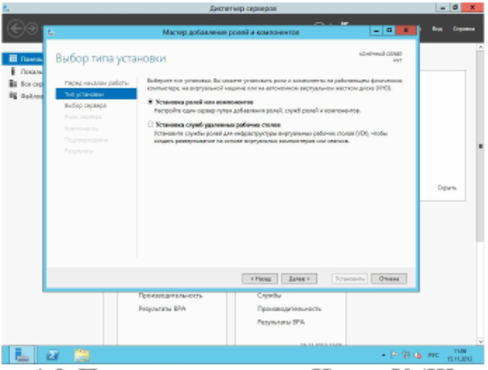

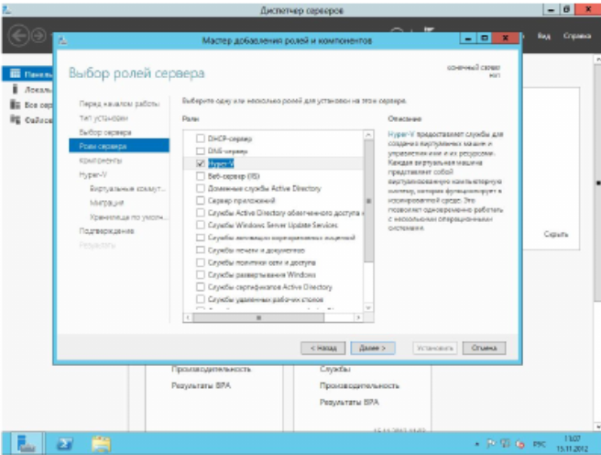

Для этого через «Диспетчер серверов» был открыт мастер добавления ролей, где была выбрана роль Hyper-V. В процессе установки роли Hyper-V были настроены сетевые адаптеры для каждой виртуальной машины, предоставив возможность выбора сетевого подключения для виртуальных коммутаторов.

После завершения установки на каждом сервере была проведена перезагрузка, необходимая для применения изменений. После перезагрузки было проверено корректное функционирование Hyper-V и его компонентов.

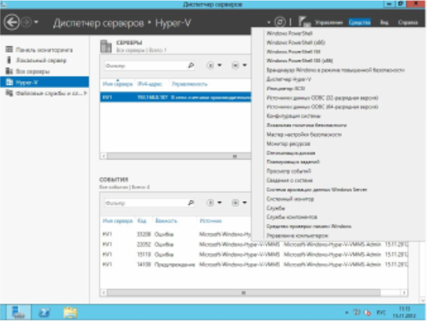

На каждом сервере был создан тестовый виртуальный коммутатор для подтверждения успешности конфигурации сетевых адаптеров и виртуальной инфраструктуры. Все шесть серверов Hyper-V были успешно развернуты и готовы к использованию в виртуальной среде.